

NHẬT KÝ THAY ĐỔI

|  |  |  |  |  |  |  |
| --- | --- | --- | --- | --- | --- | --- |
| STT | Ngày hiệu  lực | Phiên bản | Mô tả thay đổi | Lý do | Người kiểm tra | Người duyệt |
| 1 | 01/06/2021 | 1.0 | Mô tả những thay đổi trong phiên bản này | Mô tả lý do thay đổi |  |  |
| 2 |  |  |  |  |  |  |
| 3 |  |  |  |  |  |  |
| 4 |  |  |  |  |  |  |

MỤC LỤC

1 TỔNG QUAN 5

1.1 Mục đích 5

1.2 Phạm vi 5

1.3 Thuật ngữ, Định nghĩa, Từ viết tắt 5

1.4 Tài liệu tham khảo 5

1.5 Tổng quan 5

2 YÊU CẦU CHỨC NĂNG DỰ ÁN 1: SITE DÒ VÉ SỐ 6

2.1 Chức năng Đăng ký người dùng mới 6

2.2 Chức năng Đăng nhập & Kiểm soát truy cập 6

2.3 Quản lý vé dò (Entity 1) 6

2.4 Thêm/Cập nhật vé dò (Entity 1) 6

2.5 Quản lý người dùng 6

2.6 Thêm/Cập nhật người dùng 6

2.7 Dò vé số (Entity 2) 6

2.8 Quản lý lịch sử dò vé số (Entity 2) 7

2.9 Trang Landing Page 7

2.10 Một số chức năng mở rộng khác 7

3 YÊU CẦU CHỨC NĂNG DỰ ÁN 2: QUYÊN GÓP TỪ THIỆN 8

3.1 Chức năng Đăng ký người dùng mới 8

3.2 Chức năng Đăng nhập & Kiểm soát truy cập 8

3.3 Quản lý đợt quyên góp (Entity 1) 8

3.4 Thêm/Cập nhật đợt quyên góp (Entity 1) 8

3.5 Quản lý người dùng 8

3.6 Thêm/Cập nhật người dùng 8

3.7 Thực hiện việc quyên góp (Entity 2) 8

3.8 Quản lý lịch sử các lần quyên góp (Entity 2) 8

3.9 Trang Landing Page 9

3.10 Một số chức năng mở rộng khác 9

4 YÊU CẦU PHI CHỨC NĂNG (NÂNG CAO) 10

4.1 Tính dễ sử dụng (Usability) 10

4.2 Tính đáng tin cậy (Reliability) 10

4.3 Tính hiệu năng (Performance) 10

5 THIẾT KẾ KIẾN TRÚC, THI CÔNG 11

5.1 Các thành phần trong ứng dụng 11

5.2 Tổ chức CODE 11

5.3 Quy ước viết CODE 11

6 THIẾT KẾ DỮ LIỆU 12

6.1 Lược đồ cơ sở dữ liệu 12

− [Hình được vẽ bằng công cụ tạo mối quan hệ trong SQL Server] 12

6.2 Liệt kê danh sách các bảng dữ liệu 12

6.3 Đặc tả chi tiết từng bảng dữ liệu 12

7 HƯỚNG DẪN SỬ DỤNG 13

7.1 Danh sách chức năng dành cho USER 13

7.2 Danh sách chức năng dành cho MANAGEMENT (ADMIN) 13

7.3 Chức năng 1 13

7.4 Chức năng 2 13

7.5 Chức năng 3 13

8 cài đặt ỨNG DỤNG 14

8.1 Cài đặt Database 14

8.2 Cài đặt Server 14

8.3 Cài đặt Web App 14

9 Kết quả đạt được và Hướng phát triển 15

9.1 Kết quả đạt được 15

9.2 Đã hoàn thành 15

9.3 Còn hạn chế 15

9.4 Hướng phát triển 15

# TỔNG QUAN

## Mục đích

Tài liệu này mô tả yêu cầu của dự án sử dụng trong môn học dự án web với công nghệ JSP/Servlet

## Phạm vi

[Một mô tả ngắn gọn về dự án bao gồm những việc mình sẽ làm và những việc ngoài phạm vi]

Hệ thống hỗ phục vụ cho công tác xem kết quả sổ xố. Hệ thống cho phép đăng các kết quả sổ xố.

Không hỗ trợ mua sắm vứ xố trực tiếp.

## Thuật ngữ, Định nghĩa, Từ viết tắt

Sx :sổ xó

## Tài liệu tham khảo

<https://www.w3schools.com/>

<https://startbootstrap.com/theme/sb-admin-pro.>

https://pixner.net/fantra/fantra/result.html#

## Tổng quan

# YÊU CẦU CHỨC NĂNG DỰ ÁN 1: SITE DÒ VÉ SỐ

Hệ thống cung cấp dịch vụ dò vé số ONLINE, theo dõi lịch sử việc dò vé số thông qua việc ghi nhận lịch sử các lần dò vé số và đề xuất số cần mua dựa vào lịch sử xổ số.

## Chức năng Đăng ký người dùng mới

Cho phép người dùng mới đăng ký tài khoản

+ Họ tên*, Số điện thoại*, Email*, Ngày sinh, Địa chỉ, Giới tính

## Chức năng Đăng nhập & Kiểm soát truy cập

Cho phép người dùng đã có tài khoản đăng nhập vào web, có chức năng lưu tài khoản và quên mật khẩu

## Quản lý vé dò (Entity 1)

Quản lý vé dò là cho phép người dùng quản lý kết quả xổ số

- Hiển thị bảng danh sách các kết quả sổ xố

- Lọc các thông tin dựa theo tiêu chí

- Thêm , sửa ,xóa các thành phần

## Thêm/Cập nhật vé dò (Entity 1)

Chức năng admin

- Thêm kết quả mới

- Cập nhật kết quả

## Thêm/Cập nhật người dùng

Chức năng admin

- Thêm người dùng mới

- Cập nhật thông tin người dùng

## Dò vé số (Entity 2)

B1: Nhập ngày tháng năm cần dò

B2:Nhập địa điểm cần dò

B3:Nhập số kết quả cần dò

-> Hiển thị kết quả

## Quản lý lịch sử dò vé số (Entity 2)

-Hiển thị lịch sử các lần tìm kiếm kết qủa của người dùng

- Thời gian tìm kiếm

- Nội dung tìm kiếm

## Trang Landing Page

Trang liên kết với các chức năng khác trong hệ thống

- Sổ xố miền bắc

- Sổ xố miền nam

- Sổ xố miền trung

- Tìm Kiếm

## Một số chức năng mở rộng khác

# THIẾT KẾ KIẾN TRÚC, THI CÔNG

## Các thành phần trong ứng dụng

* OS Platform
* Database Server
* Web Server
* Third party
* …

## Tổ chức CODE

Controller:Servelet điều khiển web

- controllerLogin: điều khiển trang login

- controllerUser:điều khiển trang quản lý người dùng

- controllerKqsx:Điều khiển trang quản lý kết quả sổ xố

- controlerHistory:Điều khiển trang quản lý lịch sử tìm kiếm

- controllerForgetrPass:Điều khiển trang lấy lại mật khâue

- controllerChangePass:Điều khiển trang thay mật khẩu

Dao:Chứa các code đoạn chạy ứng dụng trong servelet

- Login

- User

- KQSX

- history

- datatbase

Prjo:Chứa các lớp đối tượng

- User

- lichsutimkiem

- kqsx

## Quy ước viết CODE

#### **Quy tắc đặt tên theo camelCase**

# THIẾT KẾ DỮ LIỆU

## Lược đồ cơ sở dữ liệu

### fsdfsdgds

## Liệt kê danh sách các bảng dữ liệu

-nguoiDung

-lịch Sử Tìm kiếm

-ketQuaSoXo

## Đặc tả chi tiết từng bảng dữ liệu

nguoiDung

-maNguoiDung : kiểu Dữ Liệu Int ( tự động thêm ), khóa chính.

-trangThai nvarchar not null : xác định là admin hay uesr

-hoVaTen :Kểu dữ liệu nvarchar(50) not null , tên của người dùng.

-soDienThoai :Kiểu dữ liệu nvarchar(15) not null, số điện thoại của người dùng.

-email : kiểu dữ liệu nvarchar(50) not null, tài khoản dùng để đăng nhập của người sử dụng web .

-matKhau : kiêu dữ liệu nvarchar(20) not null, mật khẩu của tài khoản đăng nhập của người sử dụng .

-ngày sinh : kiểu dữ liệu date , ngày sinh của người dùng .

-diaChi : kiểu dữ liệu nvarchar(100), nơi ở thường chú của người sử dụng .

-gioiTinh: kiểu dữ liệu nvarchar(3) , giới tính của người sử dụng

ketQuaSoXo

- maSoXo : kiểu dữ liệu int , khóa chính .

- maQuanLy: kiểu dữ liệu int , khóa ngoại , mã của quản lý đã thêm thông tin vào bảng.

- ngay : kiểu dữ liệu Date , ngày của kết quả sổ xố .

- giaiDacBiet : kiểu dữ liệu nvarchar(6) , kết quả giải đặc biệt.

- giaiNhat: kiểu dữ liệu nvarchar(6) , kết quả giải nhất.

- giaiNhi : kiểu dữ liệu nvarchar(6) , kết quả giải nhì .

- giaiBa : kiểu dữ liệu nvarchar(6) , kết quả giải ba .

- giaiBon : kiểu dữ liệu nvarchar(6) , kết quả giải bốn .

- giaiNam: kiểu dữ liệu nvarchar(6) , kết quả giải năm.

- giaiSau : kiểu dữ liệu nvarchar(6) , kết quả giải sáu.

- giaBay: kiểu dữ liệu nvarchar(6) , kết quả giải bảy.

lichSuTimKiem:

-maTimKiem : kiểu dữ liệu int (tự động thêm) ,khóa chính.

- maNguoDung : kiểu dữ liêu int ,khóa phụ ,mã của người dùng tìm kiếm kết quả ngày .

- maSoXo : kiểu dữ kiệu int , khóa phụ ,mã kết quả của ngày tìm kiếm .

- ngay : kiểu dữ liệu Date , ngày tìm kiếm kết quả .

- soTimKiem : kiểu dữ liệu nvarchar(6) ,số giải nhập vào để tim kiếm .

- ketQua : kiểu dữ liệu Nvarcharr(20) ,kết quả sau khi tìm kiếm .

# HƯỚNG DẪN SỬ DỤNG

## Danh sách chức năng dành cho USER

- Tìm kiếm kết quả sổ xố

- Xem kết quả sổ xố

- Lịch sử tì kiếm kết quả

## Danh sách chức năng dành cho MANAGEMENT (ADMIN)

- Quản lý kqsx

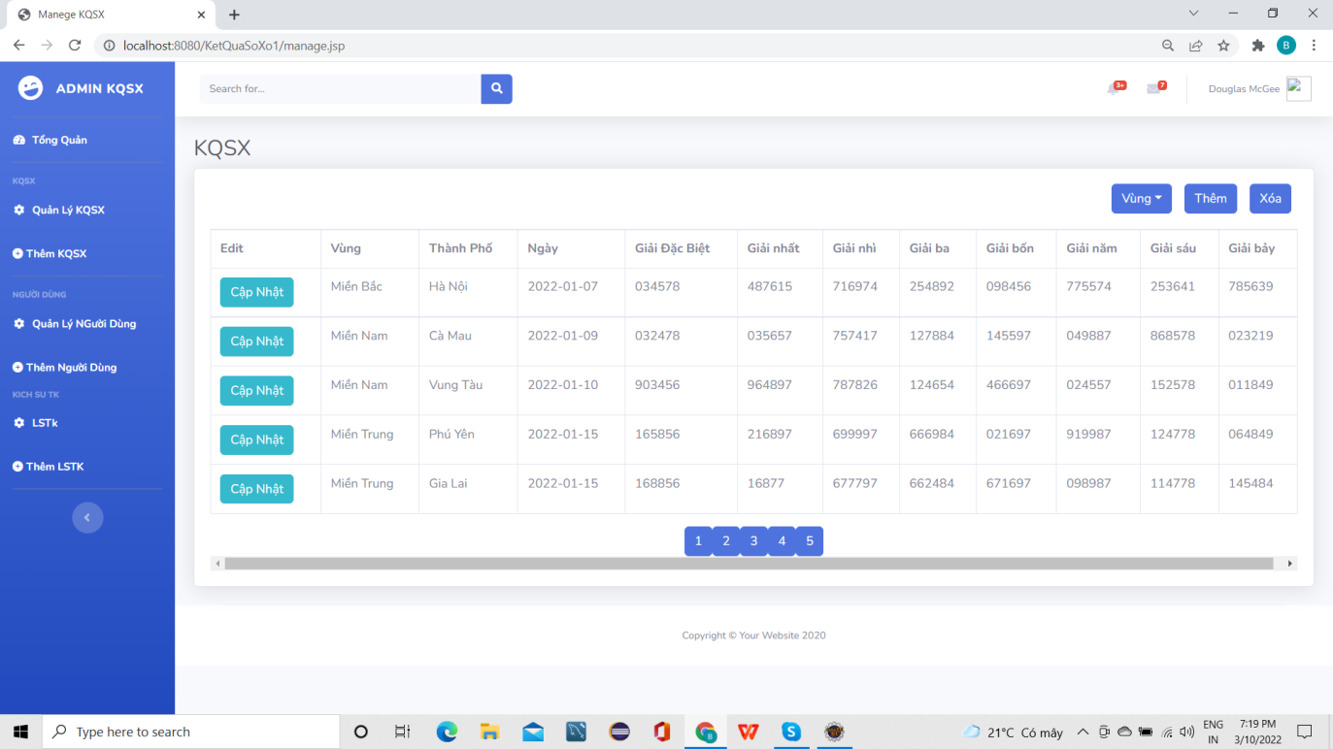

Bấm cập nhật sẽ chuyển đến trang có số liêu để cập nhật

Bấm chuột vào Thêm sẻ chuyển đến trang thêm thông tin kqsx

Bấm vô xóa sẽ hiện lên nút aply và nút chọn để chọn xóa.Chọn phần tử muốn xóa và ấn aply.Sẽ thông báo là

Xóa thành công hay thất bại

Bấm vùng sẽ hiển thị da 3 nút là:Miền Bắc, Miền Trung và Miền Nam.Chon một nút và sẽ lọc chỉ còn các vùng đó

- Bảng cập nhật thông tin

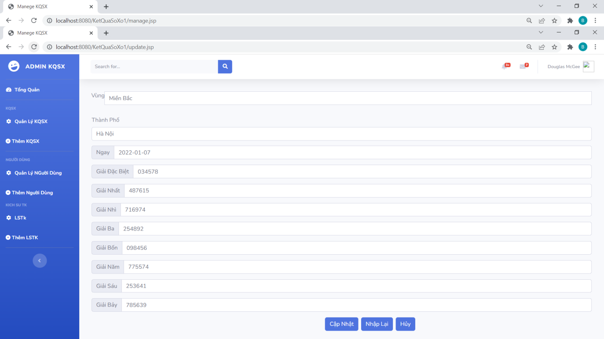

Bấm vô update sẽ cập nhật và chuyển về trang quản lý kqsx và thông báo tới người dùng là cập nhật thành công hay thất bại.

- Bảng thêm kết quả sx

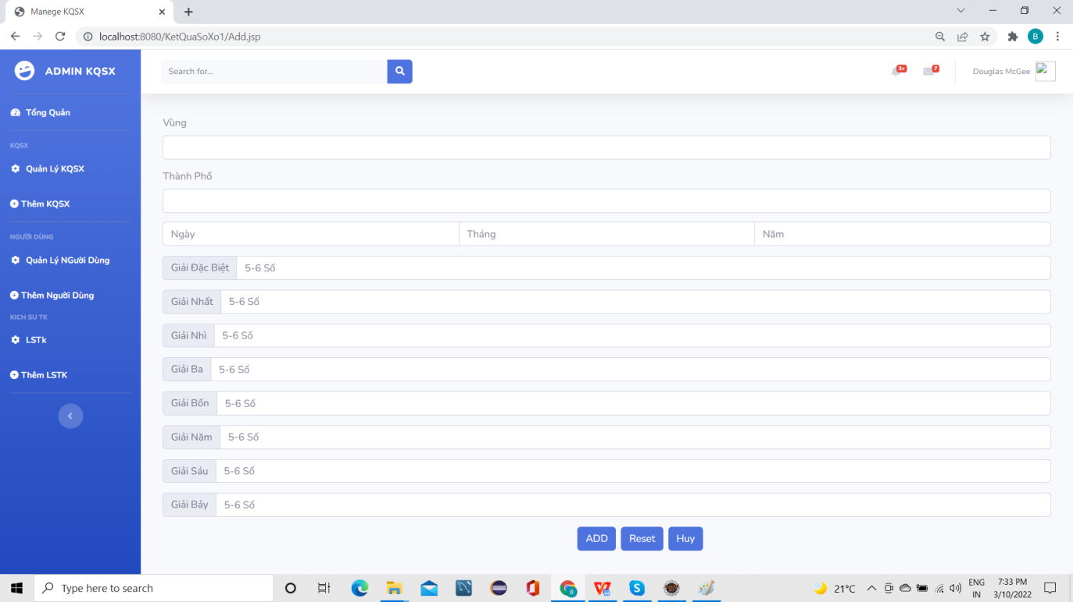

Nhập thông tin vô bảng và bấm thêm.Nêu nhập đủ thông tin và các gải ít hơn 6 số sẽ chuyển về trang quản lý kqsx và thông báo thêm thành công hay thất bại

Trang quản lý người dùng

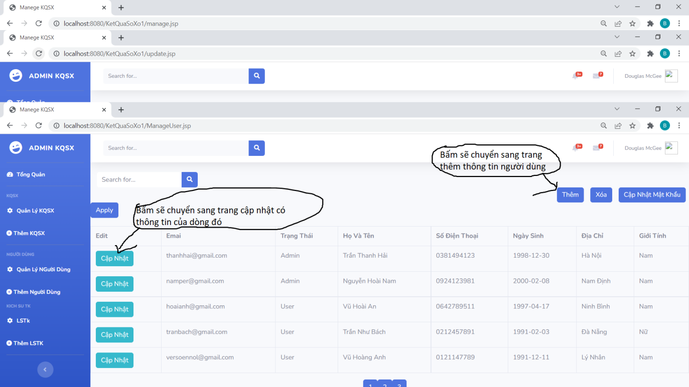

Xóa và cập nhật mật khẩu

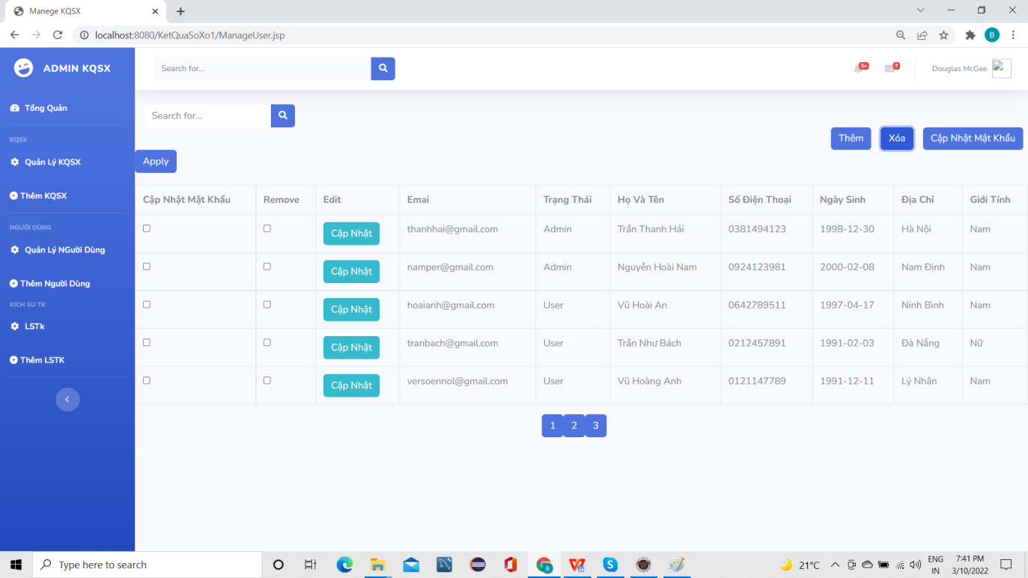

Bấm vô xóa hay cập nhật mật khẩu sẽ hiên ra nút chọn và bận chon rồi ấn aply sẽ thực hiên rồi thông báo cho bạn

Trang quản lý lich sử

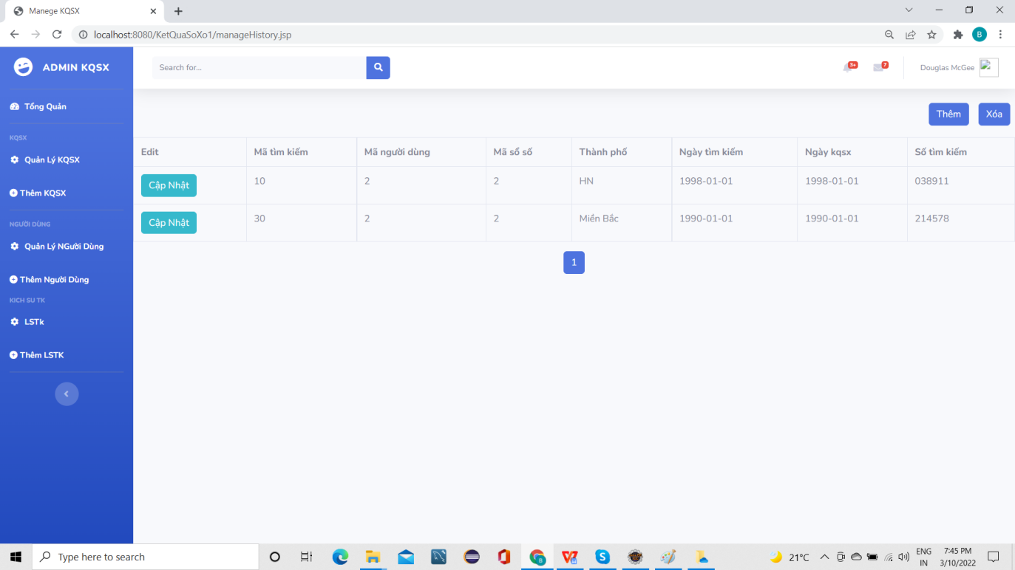

Bấm thêm để chuyển đến trang thêm

Bấm cập nhật để chuyển sang trang cập nhật

Bấm xóa xẽ hiên ra nut chon ở mỗi dòng và nút aply.Chọn lstk cần xóa và aply sẽ xóa và gửi thông báo

# Quản lý kqsx cài đặt ỨNG DỤNG

## Cài đặt Database

Microsoft SQL Server Developer (64-bit)

Tải tại đây:https://www.microsoft.com/en-us/sql-server/sql-server-downloads

Cài đăt file script: 

## Cài đặt Server

Apache Tomcat 9.0 :https://tomcat.apache.org/download-90.cgi

Jdk 16:https://www.oracle.com/java/technologies/javase/jdk16-archive-downloads.html

## Cài đặt Web App

Eclipse IDE for Enterprise Java and Web Developers - 2021-09 :https://www.eclipse.org/downloads/

# Kết quả đạt được và Hướng phát triển

## Kết quả đạt được

Sau khi hoàn thành đò án này , em đã vận dụng được các kiến thức mà mình học để làm đò án này . Em đã học được cách phân tích yêu cầu để tạo ra được cơ sở dữ liệu để thực hiện các yêu cầu . Trong quá trình hoàn thiên chức năng quản lý dữ liệu em đã sử dụng mô hình MVC và đã hiểu rỗ hơn về mô hình này . Khi hoàn thiện các chức năng khác cùng với màn hình hiển thị em đã sử dung các ngôn ngư như html , css , js , java nên em đã hiểu rõ hơn các ngôn ngữ này .Em đã có thể tiếp súc cũng như sử dụng với các thư viên khác như com.sun.mail để có thể gửi email cho người dùng.

## Đã hoàn thành

Đã hoàn thành 2 chức năng chính của sư án:

- Thiết kế cơ sở dữ liệu.

- Thiết kế , viết code màn hình hiện thị cũng như các chức năng quản lý cơ sở dữ liêu (xóa , cập nhật , thêm ) dành cho quản lý .

-Thiết kế màn hình web cho ngườ dùng ,

-Hoàn hành chức năng đăng nhập , đăng ký tài khoản .

## Còn hạn chế

Trang web chưa đáp ứng được hết nhu cầu của nguời dùng như mua vé số trực tiếp và không trả được tiền

qua thẻ.

## Hướng phát triển

Nhắn tin sử sụng cộng nghệ node js